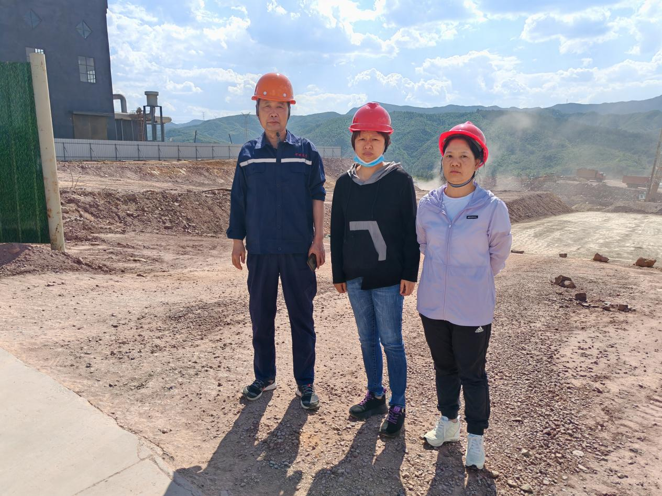

图2-9
评价项目负责人（中）、项目组成员（右）与企业陪同人员（左）现场照片

